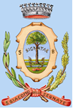
BIBLIOTECA COMUNALE
SAN GIACOMO DELLE SEGNATE

Orario di apertura al pubblico
DAL 2 NOVEMBRE 2022

MARTEDI’ 14,00 – 17,00
MERCOLEDI’ 10,00 – 13,00
SABATO 9,00-12,00
Per informazioni 0376/629507 0376/616101
biblioteca@comunesangiacomodellesegnate.it

